|  |  |  |  |  |
| --- | --- | --- | --- | --- |
| EMB00004e70326a | | **데이터융복합∙소비자리서치 전문 연구기관**  **컨슈머인사이트 보도자료**  **(Telecom Report '25-03)** | | |
| 기관 | 컨슈머인사이트 | | 이메일 | parkkh@consumerinsight.kr |
| 문의 | 박경희 본부장 | | 연락처 | 02) 6004-7619 |
| 배포일 | 2025년 3월 21일(금) 배포 | | 매수 | 5매 |

|  |  |  |
| --- | --- | --- |
|  | **네이버페이 vs 삼성페이, 모바일페이 이용률 ‘투톱’ 체제로**  **컨슈머인사이트, ’24년 하반기 이동통신 기획조사_모바일페이 이용 동향** | |
|  | | * **네이버페이, 주이용률 20% 유지하며 1위 수성** * **2위 삼성페이 약진…네이버페이에 2% 차이 근접** * **3위 카카오페이도 상승했지만 1, 2위와 차이 커져** * **만족도에선 삼성페이가 여전히 네이버페이에 우세** * **기대 모았던 애플페이는 이용률·만족도 모두 부진** |

○ 모바일페이 시장이 네이버페이와 삼성페이의 양강 체제로 변하고 있다. 특히 삼성페이 점유율(주이용률)이 급등하면서 선두 네이버페이와의 차이를 좁혔고 3위 카카오페이와의 거리는 벌렸다. 다크호스로 기대를 모았던 애플페이는 여전히 부진했다.

□ 이동통신 전문 조사기관 컨슈머인사이트가 매년 2회(상·하반기 각 1회, 회당 표본규모 약 4만명) 실시하는 ‘이동통신 기획조사’ 제40차 조사(‘24년 10월 4일~11월 3일)에서 모바일 결제 이용 경험자 2872명을 대상으로 ‘온라인·오프라인’ 간편결제 이용 경험을 묻고 그 결과를 사업자별로 비교했다. ‘23년 하반기(9~10월)의 제38차 조사에서 나타난 ‘온라인’ 간편결제 이용 현황과 비교해 추이도 살펴봤다.

□ 비교 브랜드는 △금융·카드사 앱카드 진영 8개(KB Pay, 삼성앱카드, 로카페이, 하나페이, 신한SOL페이, 현대앱카드, 우리페이, NH페이) △빅테크·핀테크 진영 4개(카카오페이, 네이버페이, 토스, 페이코) △휴대폰제조사 진영 2개(삼성페이, 애플페이) △유통·쇼핑앱 진영 6개(티몬페이, SSG페이, 쿠페이, L페이, 스마일페이, GS페이) △기타 진영 6개(11PAY, 제로페이, 페이팔, 페이북, K페이, 원페이) 등 26개였다.

■ **삼성페이 주이용률 5%p 급상승**

○ '24년 하반기 조사에서 네이버페이는 주이용률 20%를 고수하며 전년 동기에 이어 1위를 지켰다**[그림]**. 이어 2위 삼성페이(18%)는 전년 대비 5%p, 3위 카카오페이(12%)는 2%p 상승하며 순위를 유지했다. 특히 오프라인 결제에 강점을 가진 삼성페이는 선두 네이버페이와의 차이(7%p→2%p)를 크게 좁혔고, 카카오페이와의 간격(3%p→6%p)은 크게 벌리며 ‘넘버2’의 입지를 강화했다(참고. [‘네카토’냐, ‘삼성페이’냐…온라인 간편결제 최종 승자는?](https://www.consumerinsight.co.kr/voc_view.aspx?no=3476&id=ins02_list&PageNo=1&schFlag=0) ’24.01.29).

□ 삼성페이의 주이용률이 유독 크게 상승한 것은 질문 방식의 변화 영향도 있을 것으로 추정된다. ‘23년까지 조사 문항은 ‘온라인 결제’ 이용 경험에 한정했으나 ‘24년부터는 ‘온·오프라인 결제’를 포괄하는 것으로 바뀌었다. 즉, 삼성페이가 강점을 지닌 ‘오프라인 결제’ 경험이 추가되면서 다른 페이보다 상승폭이 컸을 수 있다는 점에서 해석에 유의할 필요가 있다.

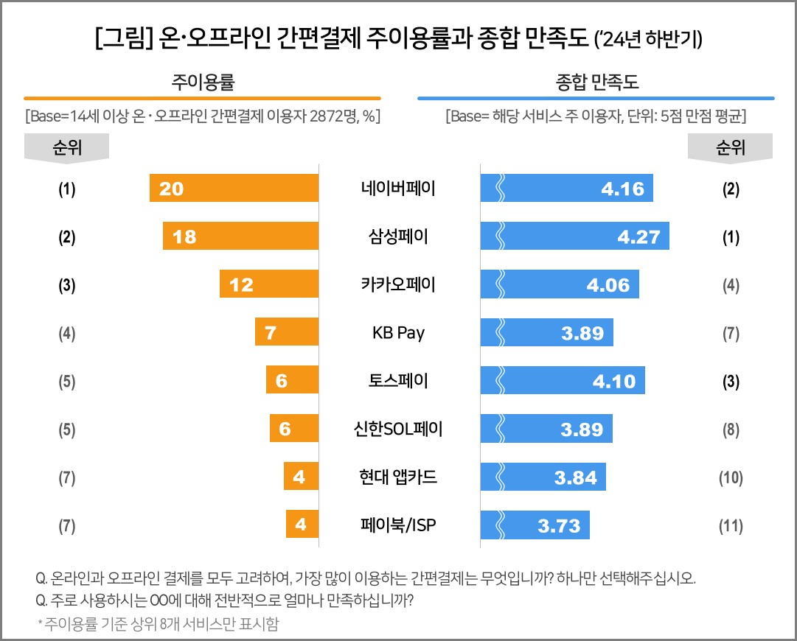

○ 그 뒤로는 KB페이(7%)가 4위 자리를 유지했고, 토스페이와 신한SOL페이가 각각 6%로 공동 5위, 현대앱카드와 페이북/ISP가 각각 4%로 공동 7위였다. 이들 5개 페이도 순위에는 변화가 거의 없으나, 토스페이(보합)를 빼고는 모두 하락했다. KB페이와 신한SOL페이가 전년 대비 2%p씩, 현대앱카드 페이북/ISP는 1%p씩 줄어들었다. 톱3 쏠림 현상이 중상위권 페이의 부진으로 이어진 모습이다.

○ 이전까지 시장이 네이버페이가 독주하고 삼성페이와 카카오페이가 뒤를 따르는 ‘1강 2중’ 구도였다면 이제는 네이버페이와 삼성페이의 ‘양강 체제’로, 또는 카카오페이를 포함한 ‘2강 1중’ 구도로 변했다. 다만 셋 중 가장 열세인 카카오페이가 이용경험률(서비스에 가입·등록해 이용해 본 비율)에서는 눈에 띄는 강세를 보였다. 65%의 이용경험률로 삼성페이(44%)를 크게 앞섰음은 물론 선두 네이버페이(68%)에 근접했다. 충성고객 확보에서는 삼성페이에 뒤지지만 이용자 기반에서는 네이버 못지 않게 막강한 카카오의 저력을 보여준다.

■ **이용자 만족도는 삼성페이가 1위 고수**

○ 만족도에서는 삼성페이가 4.27점(5점 만점)으로 작년에 이어 1위였다. 네이버페이(4.16점)가 2위였고 토스페이(4.10점), 카카오페이(4.06점)가 뒤를 이었다. 특히 삼성페이는 5개 세부 평가 항목 중 △결제 간편성 △제휴·가맹점 수 △은행·카드사 연계성 △보안 및 안전성 등 4개에서 최고 평가를 받았다. 이에 비해 네이버페이는 △경제적 혜택에서 압도적 1위로, 네이버플러스 멤버십을 통한 포인트 적립 등의 혜택이 긍정적인 영향을 미친 것으로 분석된다.

■ **애플페이, 반전 가능할지 주목**

○ 관심을 끄는 것은 ‘23년 3월 국내에 도입된 애플페이의 부진이다. 주이용률은 1%, 이용경험률은 9%에 불과했다. 아이폰에서만 쓸 수 있음에도 아이폰 이용자의 이용경험률이 29%에 머물렀을 정도다. 만족도는 3.57점(5점 만점)으로 평균 수준(4.02점)에도 크게 미달했다. 특히 제휴·가맹점 수, 은행·카드사 연계성, 경제적 혜택에 대한 평가는 20~30점대(100점 만점)로 바닥 수준이었다.

○ 애플페이의 부진 이유는 사용 가능한 카드가 현대카드로 제한된 때문이다. 실제 아이폰 이용자에게 ‘애플페이를 사용하지 않는 이유’에 대해 물어본 결과 ‘사용 가능한 카드 제한’ 때문이라는 응답이 과반수(53%)를 차지했고 다음으로는 ‘오프라인 사용처 부족(27%)’이 꼽혔다. 올해 상반기로 예고된 신한카드와 KB국민카드의 애플페이 도입이 반전의 카드가 될지 주목된다.

■ **삼성페이, 네이버페이와의 동맹에서 더 큰 ‘수혜’**

○ 네이버페이와 삼성페이는 ‘23년 3월부터 상호 연동이 가능해졌다. 각자의 강점(삼성페이는 오프라인, 네이버페이는 온라인)을 유지하면서 서로의 시장에서 입지를 강화하려는 전략적 제휴의 결과다. 일단 동맹의 수혜는 삼성페이가 더 컸다. 주이용률에서 약진해 확실한 넘버2 자리를 확보했기 때문이다. 하지만 장기적으로는 네이버페이도 삼성페이 인프라를 활용해 오프라인에서 새로운 기회를 찾을 가능성이 있어 지속적인 관찰이 필요하다.

|  |
| --- |
| 컨슈머인사이트는 **비대면조사**에 **효율적**인 대규모 온라인패널을 통해 자동차, 이동통신, 쇼핑/유통, 관광/여행, 금융 등 다양한 산업에서 요구되는 전문적이고 과학적인 리서치 서비스를 제공하고 있습니다. **다양한 빅데이터**를 **패널 리서치 데이터**와 **융복합 연계**하여 데이터의 가치를 높이고 이를 다양한 산업에 적용하는 데 집중하고 있습니다. 특히 최근에는 **100% 모바일 기반**으로 **전국민 표본 대표성**을 가진 **조사 플랫폼 '국대패널'**을 **론칭**하고 **조사업계 누구나 사용할 수 있도록 개방**했습니다. |

이 리포트는 컨슈머인사이트가 2005년부터 수행한 ‘이동통신 기획조사’를 바탕으로 한다. 조사는 컨슈머인사이트의 86만 IBP(Invitation Based Panel)를 표본틀로 연 2회(매년 3~4월/9~10월, 회당 표본 규모 약 4만명-17차부터) 실시하며 이동통신 사용 행태 전반을 조사 범위로 한다. 2024년 하반기에는 3만3242명을 조사했으며, 표본추출은 인구구성비에 따라 성·연령·지역을 비례 할당하여, 모바일과 PC를 이용한 온라인 조사로 진행됐다.

----------------------------------------------------------------------------------------------------------------------

Copyright ⓒ Consumer Insight. All rights reserved. 이 자료의 저작권은 (주)컨슈머인사이트에 있으며 언론사의 직접 인용 보도 외의 목적으로 사용할 수 없습니다. 그 밖의 인용 및 재배포는 컨슈머인사이트와 사전 협의를 거쳐 서면 승낙을 받은 경우에 한합니다.

|  |  |  |
| --- | --- | --- |
| **For-more-Information** | | |
| 박경희 본부장 | parkkh@consumerinsight.kr | 02-6004-7619 |
| 박지영 팀장 | parkjy@consumerinsight.kr | 02-6004-7629 |
| 김수진 과장 | kimsj@consumerinsight.kr | 02-6004-7626 |